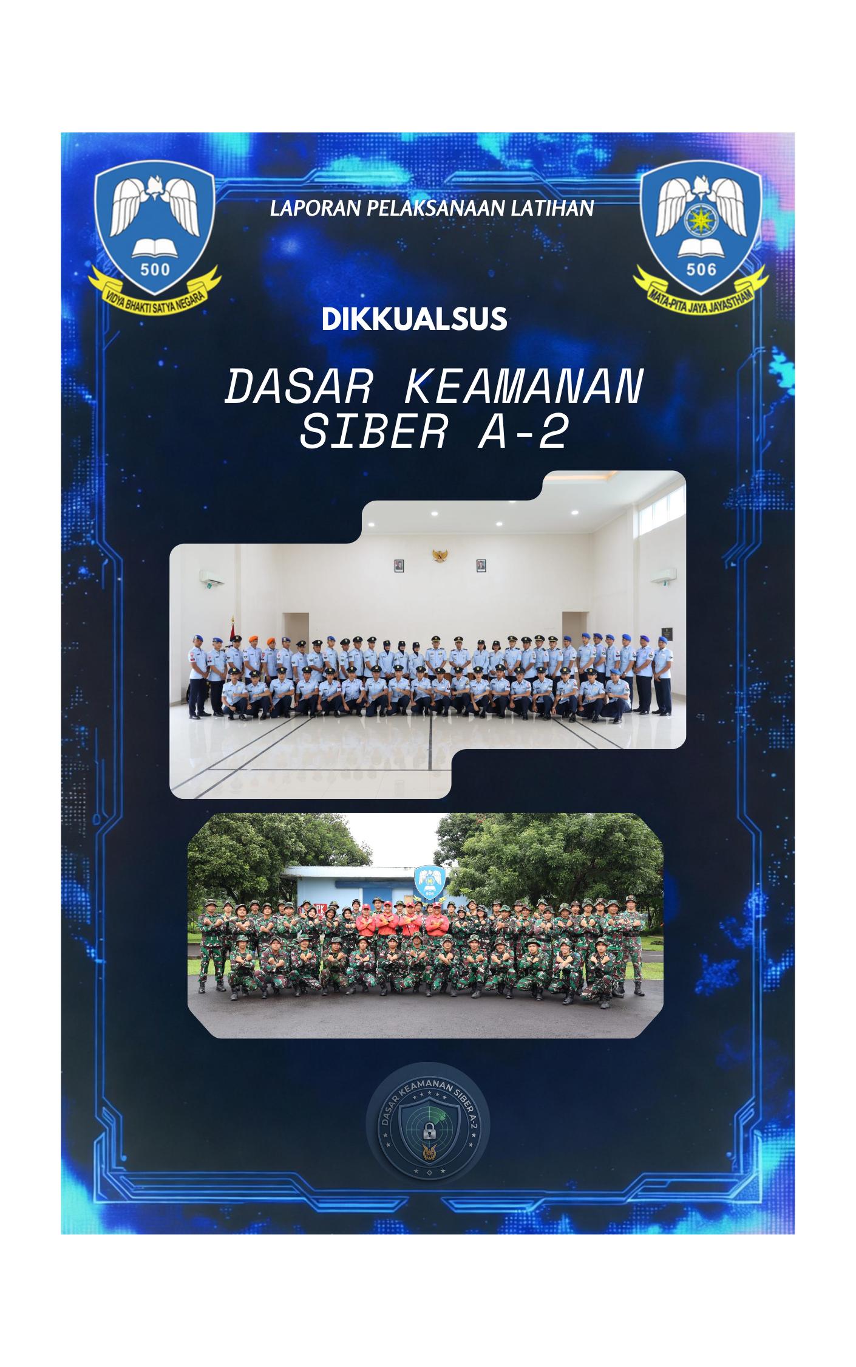
SOC
LAPORAN PELAKSANAAN PELATIHAN
SUS SECURITY OPERATION CENTER ANALYST A-1
T.A 2025

Daftar Isi

KATA PENGANTAR i
BAB I PENDAHULUAN 1
1.1. Latar Belakang 1
2.1. Dasar 2
2.1. Tujuan 2
2.1. Pelaksanaan Pelatihan 3
BAB II Landasan Teori 4
2.1. Kerahasiaan (Confidentiality) 4
2.2 Integritas (Integrity) 4
2.3 Ketersediaan (Availability) 5
2.4 Konsep Identitas dan Autentikasi Biometrik 6
BAB III Arsitektur Dan Teknologi 7
3.1 Mesin AI (InsightFace & Buffalo_L)) 7
3.2 Model Klasifikasi Kustom 8
3.3 Intergrasi Backend dan Protokol Komunikasi 9
BAB IV Implementasi Fungsional 10
4.1 Manajemen Pendaftaran Wajah (Face Enrollment) 10
4.2 Pembersihan Data Otomatis 11
4.3 Mode Operasi Kamera dan Efisiensi Sistem 13
BAB V Antarmuka Dan Pengalaman Pengguna 14
  - Filosofi Desain Dashboard: "Cyber Defense Visuals" 14
5.2 Fitur Kontrol Interaktif dan Pemantauan Real-Time 14
BAB VI Analisa Keamanan Dan Kesimpulan 16
6.1 Audit Trail dan Pelaporan (Digital Evidence) 16
6.2 Integrasi Siber-Fisik yang Cerdas 17
PENUTUP 18
LAMPIRAN I V
LAMPIRAN II VIII

KATA PENGANTAR
Puji dan syukur penulis panjatkan ke hadirat Tuhan Yang Maha Esa karena atas rahmat dan karunia-Nya, Siswa Dikkualsus Dasar Kemanan Siber A-2 ini dapat diselesaikan dengan baik dan tepat waktu. Laporan ini disusun sebagai bentuk pertanggungjawaban serta dokumentasi atas kegiatan pelatihan yang telah diikuti, dengan tujuan untuk menambah wawasan dan keterampilan di bidang keamanan siber.

Penulis menyadari bahwa laporan ini masih jauh dari kata sempurna. Oleh karena itu, kritik dan saran yang membangun sangat diharapkan demi penyempurnaan di masa yang akan datang. Akhir kata, penulis mengucapkan terima kasih kepada:

- Letkol Lek I Nyoman G. A. A. S, S., Kom. selaku Komandan Skadron Pendidikan 506

- Mayor Sus Candra Wiranursamsu., S. T., M. Han. selaku Kepala Sekolah Dikkualsus Sus Dasar Keamanan SIber A-2

- Kapten Sus Oktavianus selaku Danflight Dikkualsus Sus Dasar Keamanan SIber A-2

- Letda Sus Adi Supriyanto, S.Kom selaku Perwira Pendidik Sus Dasar Keamanan SIber A-2

- Seluruh Instruktur dan Staf pengajar Skadron Pendidikan 506.

Demikian laporan pelaksanaan pelatihan ini dapat kami sampaikan. Semoga laporan ini dapat memberikan manfaat bagi pembaca dan menjadi referensi bagi siapa pun yang ingin mempelajari dunia Keamanan Siber.

Bogor, Mei 2026
Ketua Kelompok Lattis

Teuku Abhiseka R., S.Tr.Han
Letda Lek NRP 3125108030562713

WING PENDIDIKAN 500 / UMUM SKADRON PENDIDIKAN 506

LAPORAN PELAKSANAAN PELATIHAN
SISWA DIKKUALSUS DASAR KEAMANAN SIBER A 2
SKADRON PENDIDIKAN 506 TA 2026

BAB I

PENDAHULUAN
  - LATAR BELAKANG

Tentara Nasional Indonesia Angkatan Udara (TNI AU) merupakan komponen pertahanan negara yang memiliki tugas pokok menjaga kedaulatan wilayah udara Republik Indonesia. Dalam melaksanakan tugas tersebut, TNI AU terus berupaya meningkatkan kemampuan dan profesionalisme prajurit melalui pemanfaatan kemajuan teknologi, khususnya di bidang teknologi informasi dan keamanan siber. Transformasi digital yang semakin masif telah mengubah pola ancaman terhadap aset pertahanan, sehingga keamanan tidak lagi hanya bersifat fisik semata, melainkan juga mencakup aspek siber dan integrasi antara keduanya (cyber-physical security).
Meskipun demikian, masih terdapat berbagai permasalahan dalam sistem pengamanan akses fisik di lingkungan satuan. Sistem verifikasi konvensional seperti penggunaan kartu akses, PIN, atau pengawasan manual oleh petugas masih rentan terhadap penyalahgunaan, pemalsuan identitas, pencurian, serta keterbatasan kemampuan manusia dalam melakukan pemantauan secara terus-menerus selama 24 jam. Selain itu, lemahnya audit trail dan respon yang lambat terhadap penyusup berpotensi membahayakan aset vital dan data sensitif yang berada di dalam fasilitas satuan.
Untuk mengatasi permasalahan tersebut, telah dikembangkan Sistem Intelligent Face Recognition berbasis kecerdasan buatan sebagai solusi keamanan siber-fisik yang modern. Sistem ini mengintegrasikan teknologi pengenalan wajah real-time dengan dashboard monitoring, notifikasi otomatis, dan mekanisme pencatatan log yang baik. Melalui sistem ini diharapkan dapat memberikan lapisan perlindungan yang lebih akurat, cepat, dan andal dalam mengamankan akses terhadap area sensitif di lingkungan TNI AU.

1
1

1.2 Dasar
Dasar dalam Pelaksanaan Dikkualsus Sus Dasar Keamanan Siber A-2, Skadron Pendidikan 506 adalah sebagai berikut:

- Telegram Kadisdikau Nomor T/206/2026 tanggal 4 Februari 2026 tentang siswa dikkualsus Dasar Keamanan siber A-2.

- Keputusan Dankodiklatau Nomor Kep/673/X/2017 tanggal 30 Oktober 2017 tentang Juknis Penyelenggaraan Operasi Pendidikan.

- Prosedur Tetap Danwingdik 500/Umum Nomor Kep/146/IV/2023 tanggal 28 April 2023 tentang Pembinaan Operasi Pendidikan di Lingkungan Wingdik 500/Umum.

  - Rumusan Masalah
Berdasarkan latar belakang tersebut, rumusan masalah dalam proyek ini adalah:
- Bagaimana merancang dan mengimplementasikan sistem pengenalan wajah berbasis kecerdasan buatan yang dapat mendeteksi dan mengidentifikasi personil secara real-time untuk pengamanan akses fisik?
- Bagaimana mengintegrasikan teknologi InsightFace (Buffalo_L), model klasifikasi TensorFlow MobileNetV2, serta backend Flask dalam satu sistem yang terpadu?
- Bagaimana sistem dapat menjaga prinsip-prinsip keamanan informasi (Confidentiality, Integrity, dan Availability) dalam penerapan keamanan siber-fisik?
- Bagaimana merancang antarmuka dashboard yang user-friendly serta fitur pendukung seperti pemantauan real-time, notifikasi, dan audit trail?

1.4 Tujuan
Tujuan umum dari proyek ini adalah meningkatkan kemampuan siswa Dikkualsus Dasar Keamanan Siber A-2 dalam merancang dan mengimplementasikan sistem keamanan berbasis Artificial Intelligence. Adapun tujuan khususnya adalah sebagai berikut:
- Membangun dan mengimplementasikan sistem Intelligent Face Recognition yang mampu mendeteksi serta mengenali wajah personil secara real-time untuk pengamanan akses fisik.
- Mengintegrasikan teknologi InsightFace (Buffalo_L), model klasifikasi TensorFlow MobileNetV2, dan backend Flask ke dalam satu sistem yang koheren dan andal.
- Menerapkan prinsip CIA Triad (Confidentiality, Integrity, dan Availability) secara konsisten dalam keseluruhan sistem keamanan siber-fisik.
- Merancang antarmuka dashboard monitoring yang user-friendly dilengkapi dengan fitur pemantauan real-time, notifikasi otomatis, dan audit trail.

1.5 Batasan
Proyek ini memiliki batasan sebagai berikut:
- Sistem menggunakan satu kamera sebagai perangkat input utama.
- Pengenalan wajah dilakukan dalam kondisi pencahayaan normal dengan jarak terbatas.
- Model AI yang digunakan adalah InsightFace Buffalo_L dan MobileNetV2 dengan pendekatan transfer learning.
- Sistem belum dilengkapi fitur liveness detection untuk mendeteksi serangan spoofing.
- Penyimpanan data dilakukan secara lokal (on-premise) tanpa integrasi cloud.
- Pelaksanaan Pelatihan Dikkualsus Sus Dasar Keamanan Siber di Skadron Pendidikan 506 dilaksanakan pada tanggal 12 Februari s.d. 13 Mei 2026.

1.6 Sistematika Penulisan
Laporan ini disusun dengan sistematika sebagai berikut:
- BAB I Pendahuluan, meliputi latar belakang, dasar, rumusan masalah, tujuan, batasan, dan sistematika penulisan.
- BAB II Landasan Teori.
- BAB III Arsitektur dan Teknologi.
- BAB IV Implementasi Fungsional
- BAB V Antarmuka dan Pengalaman Pengguna.
- BAB VI Analisis Keamanan, Hasil yang Dicapai, serta Kesimpulan dan Saran.
3

BAB II

Landasan Teori

Dalam kurikulum Sekolah Dasar Keamanan Siber, pemahaman mengenai kontrol akses fisik merupakan salah satu pilar utama. Keamanan siber tidak hanya terbatas pada proteksi data digital di dalam jaringan, tetapi juga mencakup perlindungan terhadap aset fisik (perangkat keras) yang menyimpan data tersebut. Sistem pengenalan wajah ini hadir sebagai jembatan antara keamanan fisik dan digital, memastikan bahwa hanya individu yang terverifikasi yang dapat berada di area sensitif. Bab ini akan membedah bagaimana sistem menjaga integritas dan privasi data melalui tiga pilar utama:

2.1 Kerahasiaan (Confidentiality)
Kerahasiaan memastikan bahwa data sensitif hanya dapat diakses oleh pihak yang memiliki otoritas. Dalam sistem ini, prinsip kerahasiaan diimplementasikan melalui:
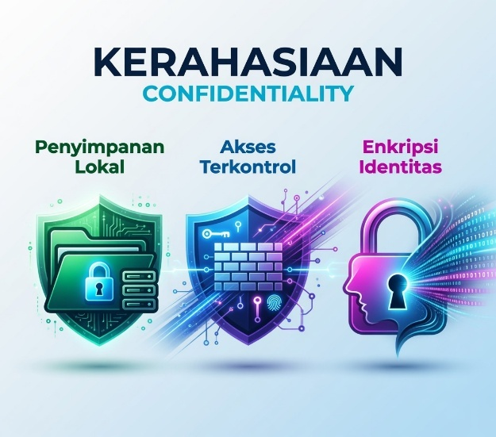
- Penyimpanan Data Terlokalisasi: Foto wajah dan embedding disimpan dalam direktori lokal server (faces/), bukan di cloud publik, untuk mengurangi risiko penyadapan data oleh pihak luar.
- Akses Terkontrol: Dashboard pemantauan hanya dapat diakses melalui jaringan yang diizinkan, memastikan bahwa aliran video (video stream) tidak bocor ke publik.
- Enkripsi Identitas: Nama pengguna dikaitkan dengan vektor numerik (embedding) yang sulit diterjemahkan kembali menjadi gambar wajah asli tanpa kunci sistem yang tepat.

2.2 Integritas (Integrity)
Integritas berkaitan dengan jaminan bahwa data tidak diubah atau dimanipulasi oleh pihak yang tidak sah selama proses penyimpanan maupun transmisi.
- Validasi Dataset: Melalui skrip cleanup.py, sistem secara otomatis memvalidasi kualitas data. Jika ada data yang rusak atau tidak sesuai standar (terlalu blur), sistem akan menghapusnya untuk mencegah kesalahan identifikasi.
4
- Konsistensi Model: Model klasifikasi face_classifier.h5 dikunci setelah proses training selesai (train_model.py), sehingga hasil pengenalan wajah tetap konsisten dan tidak dapat diubah oleh intervensi luar secara ilegal.
- Audit Trail (Log Aktivitas): Setiap deteksi dicatat dalam log permanen yang mencantumkan stempel waktu (timestamp) akurat, sehingga setiap riwayat akses dapat dilacak kebenarannya.

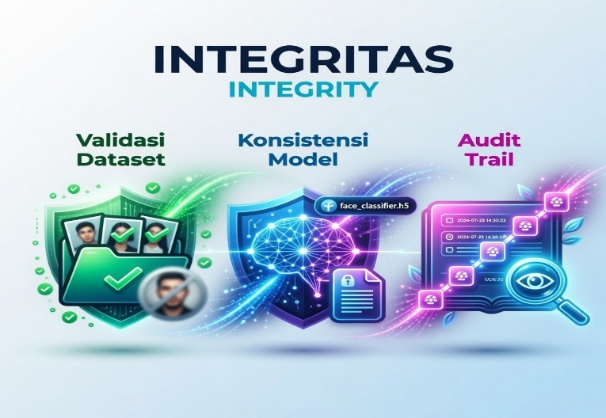

2.3 Ketersediaan (Availability)
Ketersediaan memastikan bahwa sistem dan datanya selalu siap digunakan saat dibutuhkan oleh pengguna yang sah.
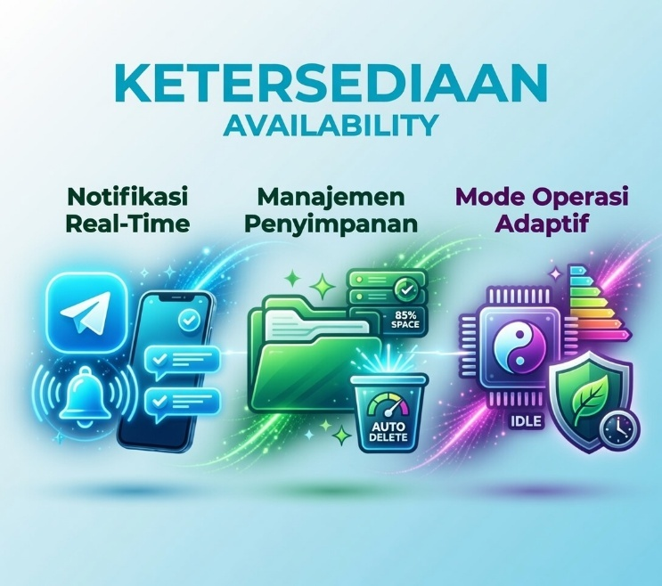
- Sistem Notifikasi Real-Time: Integrasi dengan Telegram Bot memastikan administrator selalu mendapatkan informasi instan kapan pun dan di mana pun, menjaga "ketersediaan" informasi keamanan meskipun admin tidak berada di depan monitor.
- Manajemen Ruang Penyimpanan: Fitur pembersihan otomatis pada folder unknown_detected memastikan kapasitas penyimpanan server tidak penuh, sehingga sistem dapat terus beroperasi dan mengambil rekaman baru tanpa gangguan.

5
2
- Mode Operasi Adaptif: Adanya "Mode Idle" memungkinkan sistem tetap siaga tanpa membebani sumber daya komputasi secara berlebihan, memastikan perangkat keras tidak cepat panas (overheat) dan tetap tersedia untuk jangka panjang.

2.4 Konsep Identitas dan Autentikasi Biometrik
Sistem ini memperkenalkan implementasi praktis dari konsep Identity and Access Management (IAM) melalui metode biometrik, yang merupakan salah satu metode keamanan paling mutakhir saat ini. Berbeda dengan metode tradisional seperti kata sandi atau kartu akses yang memiliki risiko tinggi untuk dicuri, dipindahtangankan, atau dilupakan, biometrik menggunakan karakteristik fisik unik yang melekat pada tubuh manusia sebagai "kunci" digital yang tidak dapat dipisahkan. Dalam kerangka keamanan siber, penggunaan wajah sebagai instrumen autentikasi menawarkan lapisan perlindungan yang jauh lebih personal dan sulit dipalsukan karena melibatkan analisis matematis terhadap struktur unik wajah seseorang.
Dalam operasionalnya, sistem ini membagi proses verifikasi menjadi dua tahapan krusial yang mendefinisikan kontrol akses:
- Identification (Identifikasi): Merupakan proses awal di mana sistem berupaya menjawab pertanyaan "Siapa subjek ini?" dengan memindai wajah yang tertangkap oleh kamera secara real-time. Pada tahap ini, mesin deteksi akan mencari kecocokan fitur visual subjek di dalam basis data yang ada untuk menemukan klaim identitas yang paling relevan.
- Authentication (Autentikasi): Merupakan tahap pembuktian kebenaran identitas setelah subjek teridentifikasi. Sistem akan membandingkan fitur wajah subjek terhadap data referensi yang telah tersimpan secara matematis dalam bentuk vektor 512-dimensi. Proses perbandingan ini menggunakan perhitungan cosine similarity atau algoritma klasifikasi TensorFlow untuk memastikan bahwa orang yang berada di depan kamera benar-benar personil yang sah, bukan sekadar kemiripan visual yang tidak sengaja.

Dengan mengintegrasikan kedua proses ini, sistem mampu memastikan bahwa setiap akses yang diberikan didasarkan pada bukti biologis yang valid, sehingga menciptakan lingkungan keamanan yang lebih akuntabel dan transparan.

6

BAB III

ARSITEKTUR DAN TEKNOLOGI

Bab ini akan membedah secara mendalam komponen teknis yang membentuk ekosistem sistem ini. Arsitektur yang dibangun mengintegrasikan pemrosesan citra tingkat tinggi dengan model kecerdasan buatan yang bertugas sebagai garda depan verifikasi identitas, memastikan bahwa setiap data yang masuk diproses dengan standar keamanan yang ketat.

Mesin AI (InsightFace & Buffalo_L)
Sistem ini mengandalkan InsightFace dengan model Buffalo_L sebagai mesin utama untuk visi komputer. Dalam kerangka keamanan siber, komponen ini menjalankan fungsi Data Acquisition dan Feature Engineering secara otomatis. Proses dimulai dengan Face Detection, di mana algoritma memindai setiap frame video secara real-time guna menemukan koordinat wajah manusia. Setelah lokasi ditemukan, sistem melakukan Landmark Detection untuk menentukan titik-titik kunci pada wajah seperti mata, hidung, dan mulut guna memastikan wajah dalam posisi yang tepat sebelum dianalisis lebih lanjut.
Tahap paling krusial dalam proses ini adalah Ekstraksi Embedding (Vektor 512-Dimensi). Di sini, citra visual wajah diubah menjadi vektor numerik unik sepanjang 512 karakter. Dalam dunia kriptografi dan keamanan, vektor ini berfungsi mirip dengan hash; satu wajah hanya memiliki satu representasi angka yang unik. Hal ini sangat penting untuk mencegah upaya manipulasi atau pemalsuan data karena sistem membandingkan nilai matematis, bukan sekadar kemiripan visual semata.
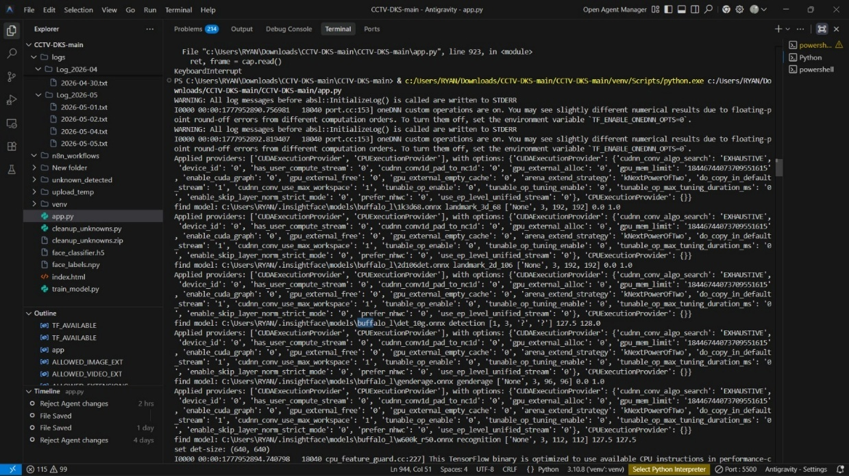
7

3.2 Model Klasifikasi Kustom (TensorFlow & MobileNetV2)
Untuk memberikan lapisan keamanan yang lebih cerdas, sistem tidak hanya mengandalkan perbandingan angka mentah, tetapi juga menggunakan model klasifikasi yang dilatih khusus melalui skrip train_model.py. Penggunaan arsitektur MobileNetV2 dipilih karena efisiensinya yang tinggi pada perangkat dengan sumber daya terbatas tanpa mengorbankan akurasi. Dalam konteks keamanan siber, efisiensi ini berarti respon sistem menjadi lebih cepat dalam mendeteksi ancaman yang muncul secara tiba-tiba di area pemantauan.
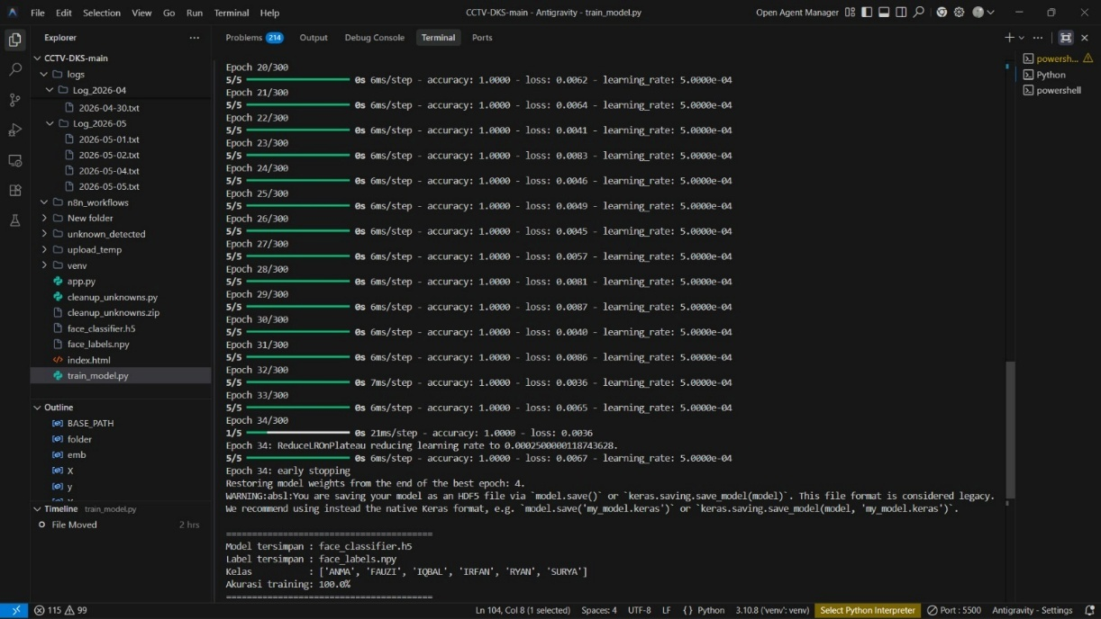
Proses pelatihan menggunakan teknik Transfer Learning, di mana sistem mengambil pengetahuan dasar dari jutaan gambar umum, kemudian difokuskan kembali untuk mengenali wajah-wajah spesifik yang terdaftar sebagai Authorized Personnel. Hasil akhir dari model ini adalah Probabilitas Identitas. Jika sistem mendeteksi wajah dengan tingkat keyakinan (confidence score) di bawah ambang batas yang ditentukan, maka individu tersebut secara otomatis dikategorikan sebagai "Unknown" atau potensi ancaman, yang kemudian akan memicu protokol keamanan selanjutnya.

8
3.3 Integrasi Backend dan Protokol Komunikasi
Keamanan sistem ini juga sangat bergantung pada bagaimana data mengalir antara kamera, mesin AI, dan pengguna melalui Flask Framework yang bertindak sebagai jembatan atau middleware. Flask mengelola permintaan dari antarmuka web dan mengirimkan perintah ke mesin AI, sementara Streaming Socket memastikan aliran video dikirimkan dalam potongan data yang diproses secara asinkron. Hal ini menjamin monitor tidak mengalami delay yang signifikan, sebuah aspek yang sangat kritis dalam pemantauan keamanan real-time.

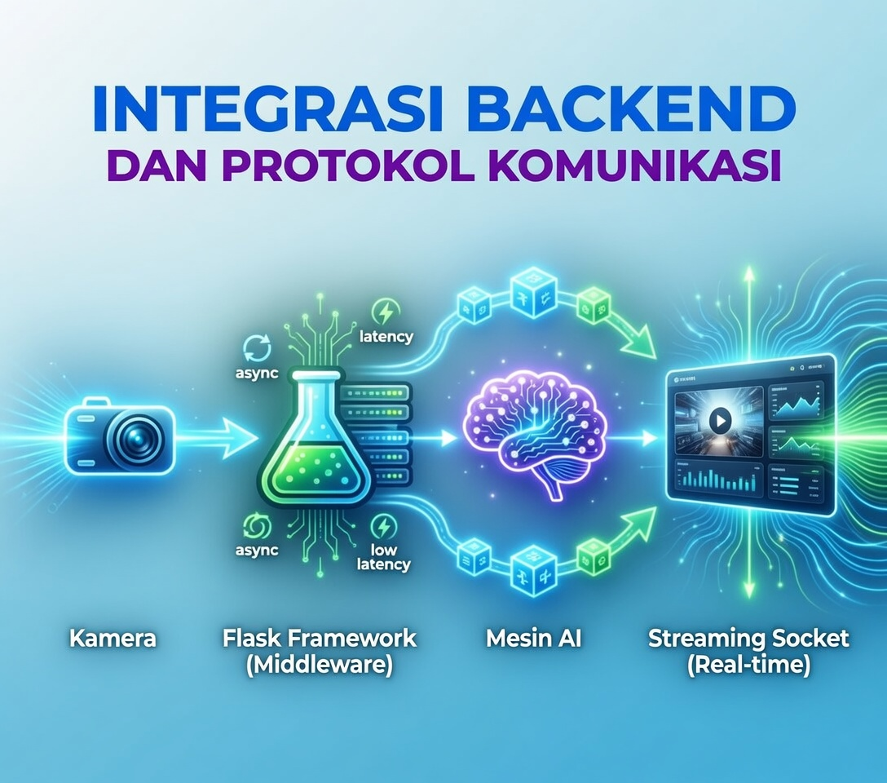

1

9

BAB IV

IMPLEMENTASI FUNGSIONAL

Bab ini menguraikan bagaimana arsitektur teknologi yang telah dibahas sebelumnya diimplementasikan ke dalam fungsi-fungsi praktis. Fokus utama dari bab ini adalah pada siklus hidup data wajah, mulai dari tahap akuisisi hingga pemeliharaan integritas data serta manajemen operasional sistem guna memastikan perlindungan keamanan yang berkelanjutan.

4.1 Manajemen Pendaftaran Wajah (Face Enrollment)
Proses pendaftaran wajah atau Face Enrollment merupakan gerbang utama dalam membangun database personil yang sah (Authorized Personnel). Untuk menjamin standar akurasi yang tinggi dan meminimalisir kegagalan pengenalan, sistem ini dirancang untuk mengambil sampel wajah dari lima sudut pandang yang berbeda, yaitu posisi atas, bawah, kiri, kanan, dan tengah. Prosedur ini memastikan bahwa sistem memiliki representasi fitur biometrik yang komprehensif, sehingga tidak mudah dikelabui oleh perubahan posisi wajah subjek di depan kamera saat pemantauan berlangsung.

Dalam implementasinya, pendaftaran tidak hanya terbatas pada pengambilan gambar secara langsung (live scanning), tetapi juga mendukung pengunggahan media berupa foto maupun video yang kemudian akan diekstrak secara otomatis oleh mesin AI. Setiap data yang berhasil terdaftar akan disimpan ke dalam direktori khusus yang terenkripsi berdasarkan nama individu, mencipatkan struktur database yang rapi dan mudah diaudit dalam kerangka keamanan siber.
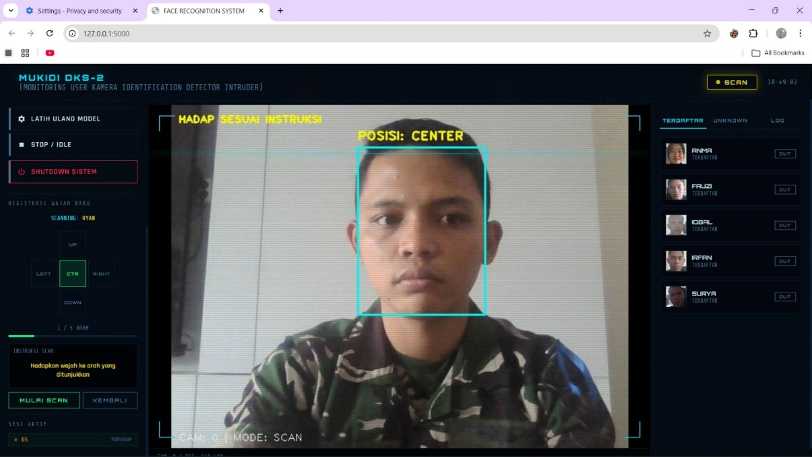

10

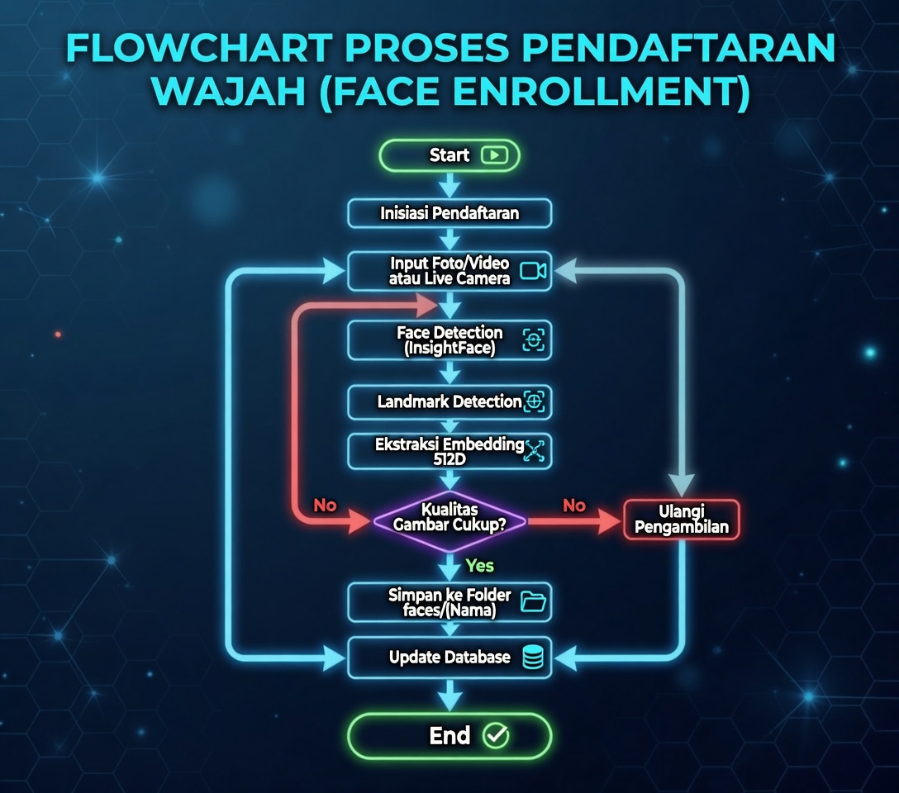

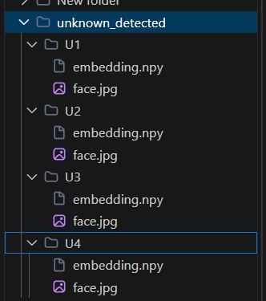
4.2 Pembersihan Data Otomatis (Data Sanitization)
Salah satu pilar penting dalam keamanan siber adalah menjaga integritas data (Data Integrity). Melalui modul cleanup.py, sistem menjalankan fungsi sanitasi data secara otomatis untuk memastikan bahwa database tidak dipenuhi oleh informasi yang tidak relevan atau berkualitas rendah. Sistem secara cerdas memantau direktori wajah tidak dikenal (unknown detected) dan melakukan pemindaian terhadap kualitas visual setiap gambar yang tersimpan.

11
Dengan menggunakan algoritma Laplacian Variance, sistem dapat mengukur tingkat ketajaman gambar secara matematis. Gambar-gambar yang terdeteksi "Unknown" dan memiliki kualitas buruk (terlalu blur) akan dihapus secara otomatis dari ruang penyimpanan. Hal ini tidak hanya menjaga agar performa mesin AI tetap optimal dalam memproses data, tetapi juga mencegah pemborosan sumber daya penyimpanan oleh "data sampah" yang tidak memiliki nilai informatif dalam proses investigasi keamanan.

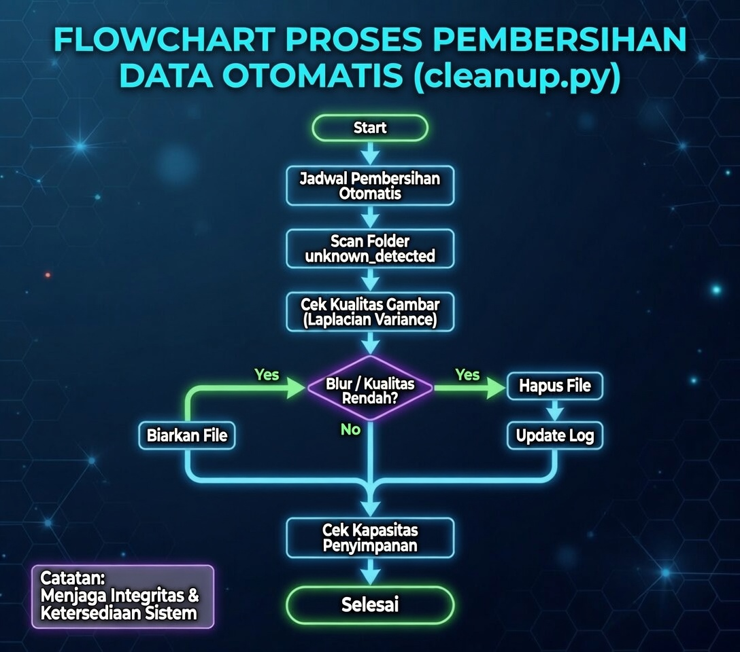

12
4.3 Mode Operasi Kamera dan Efisiensi Sistem
Sistem menyediakan fleksibilitas operasional melalui dua mode utama yang dapat disesuaikan dengan kebutuhan keamanan di lapangan. Mode pertama adalah Mode CCTV (Run), di mana sistem beroperasi dalam status aktif penuh untuk melakukan pengawasan siber-fisik. Dalam mode ini, mesin AI secara konstan melakukan deteksi wajah, pencocokan identitas, pencatatan log kehadiran, hingga pengiriman notifikasi peringatan jika terdeteksi adanya penyusup.
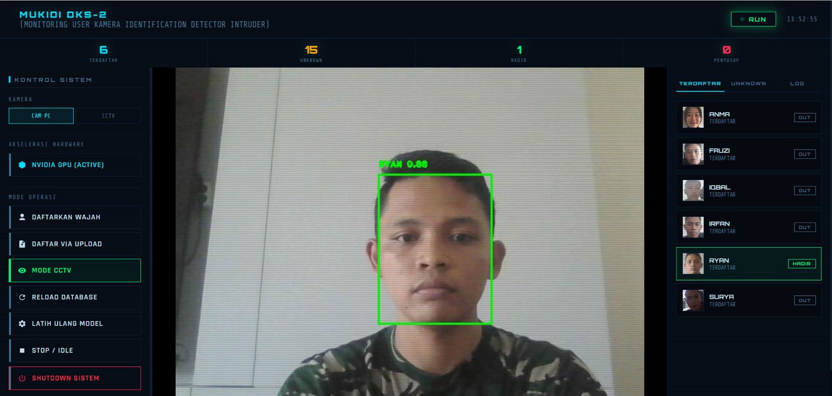

Mode kedua adalah Mode Idle, yang dirancang sebagai bentuk efisiensi sumber daya sistem. Dalam mode ini, kamera tetap dalam keadaan menyala namun proses komputasi berat untuk pengenalan wajah dinonaktifkan sementara. Implementasi mode ini mencerminkan prinsip ketersediaan (Availability) dalam keamanan siber, di mana perangkat keras dijaga agar tidak mengalami beban kerja berlebihan secara terus-menerus, sehingga memperpanjang usia pakai perangkat dan memastikan sistem tetap siap digunakan saat dibutuhkan kembali dalam intensitas tinggi.

13

BAB V

ANTARMUKA DAN PENGALAMAN PENGGUNA

Bab ini membahas aspek visual dan interaksi sistem yang dirancang untuk menjembatani antara kompleksitas algoritma kecerdasan buatan dengan kemudahan operasional bagi pengguna. Desain antarmuka bukan sekadar estetika, melainkan instrumen penting dalam mempercepat pengambilan keputusan saat terjadi insiden keamanan

5.1 Filosofi Desain Dashboard: "Cyber Defense Visuals"
Antarmuka utama yang dibangun melalui file index.html mengadopsi gaya visual futuristik yang mencerminkan identitas sebuah pusat komando keamanan siber modern. Penggunaan latar belakang gelap (dark mode) bertujuan untuk mengurangi kelelahan mata operator serta memberikan kontras yang tajam bagi elemen-elemen grafis penting. Skema warna dalam dashboard ini membawa fungsi komunikatif yang sangat spesifik:
- Dominasi Hitam dan Abu Gelap: Memberikan kesan profesional dan fokus pada konten utama.
- Aksen Biru Elektrik (#00e5ff): Digunakan untuk menunjukkan status aktif, koneksi yang stabil, dan identitas personil yang telah terverifikasi sebagai "HADIR".
- Aksen Merah (#ff0000): Diterapkan secara selektif pada notifikasi bahaya, bounding box wajah tidak dikenal, dan peringatan "PENYUSUP" untuk segera menarik perhatian pengguna.

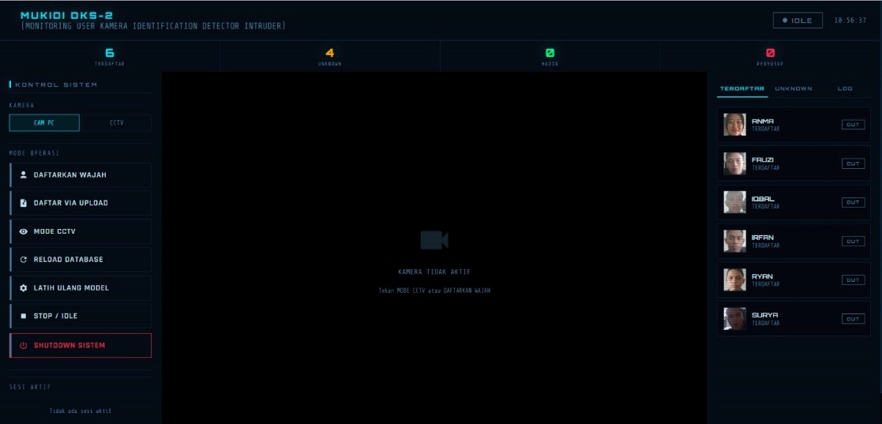
Struktur tata letak (layout) dibagi secara ergonomis menjadi tiga bagian utama. Sisi kiri berfungsi sebagai Panel Navigasi untuk beralih antar fitur, bagian tengah didominasi oleh Monitor Utama sebagai jendela pemantauan video real-time, dan sisi kanan didedikasikan untuk Riwayat Aktivitas (Log) yang berfungsi sebagai audit trail digital.

14
5.2 Fitur Kontrol Interaktif dan Pemantauan Real-Time
Pengalaman pengguna ditingkatkan melalui fitur kontrol interaktif yang memungkinkan pengelolaan perangkat keras secara dinamis langsung dari browser. Salah satu fitur unggulan adalah PTZ Control (Pan-Tilt-Zoom). Melalui tombol navigasi di dashboard, pengguna dapat mengarahkan sudut pandang kamera secara digital untuk memperluas cakupan area pemantauan atau memperbesar objek tertentu guna verifikasi manual yang lebih mendalam.

Selain kontrol fisik, sistem ini menyediakan mekanisme Real-time Log yang diperbarui secara otomatis tanpa perlu memuat ulang halaman. Setiap kali mesin AI melakukan deteksi, data tersebut langsung dikirim ke daftar log yang mencakup detail krusial:
- Nama Identitas: Menampilkan nama personil atau label "Unknown".
- Stempel Waktu (Timestamp): Mencatat waktu presisi deteksi hingga ke detik.
- Status Keamanan: Memberikan klasifikasi instan apakah subjek tersebut adalah bagian dari personil sah atau ancaman potensial.
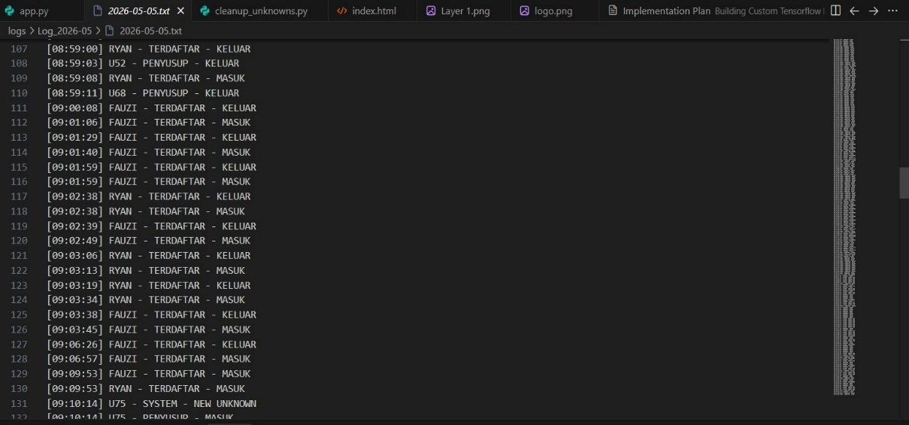
Integrasi ini memastikan bahwa operator memiliki kendali penuh dan pemahaman situasi (situational awareness) yang tinggi terhadap lingkungan yang diamankan.
15

BAB VI

ANALISIS KEAMANAN DAN KESIMPULAN

Sebagai bab penutup, bagian ini mengevaluasi bagaimana sistem memberikan nilai tambah dalam strategi pertahanan siber-fisik. Fokus utama di sini adalah pada akuntabilitas data dan bagaimana teknologi ini dapat terus dikembangkan untuk menghadapi ancaman keamanan yang semakin kompleks.

6.1 Audit Trail dan Pelaporan (Digital Evidence)
Dalam standar keamanan informasi, memiliki catatan yang tidak dapat disangkal (non-repudiation) adalah hal yang fundamental. Sistem ini menerapkan mekanisme Audit Trail di mana setiap aktivitas, mulai dari proses identifikasi hingga deteksi wajah asing, dicatat secara sistematis ke dalam file log dan database lokal. Pencatatan ini mencakup detail waktu (timestamp) yang sangat presisi serta status deteksi subjek.
Setiap wajah yang tidak dikenal oleh sistem secara otomatis disimpan ke dalam direktori khusus sebagai bukti visual insiden. Hal ini memungkinkan administrator untuk melakukan investigasi pasca-kejadian atau audit keamanan berkala guna menemukan pola anomali di area yang dipantau. Dengan penyimpanan berbasis lokal, integritas riwayat akses tetap terjaga dari risiko intersepsi data melalui jaringan luar, memastikan bahwa seluruh rekaman log bersifat valid dan dapat dipertanggungjawabkan.

6.2 Kesimpulan: Integrasi Siber-Fisik yang Cerdas
Sistem Intelligent Face Recognition ini merupakan implementasi nyata dari konsep keamanan siber terpadu yang menggabungkan kecerdasan buatan dengan protokol pengawasan fisik secara terpusat. Melalui pemanfaatan teknologi visi komputer seperti InsightFace (Buffalo_L) dan klasifikasi TensorFlow, proyek ini berhasil menciptakan lapisan pertahanan cerdas yang mampu bekerja secara otonom dalam mengenali personil sah.
Meskipun tanpa integrasi pihak ketiga, sistem tetap memberikan tingkat kewaspadaan yang tinggi melalui indikator visual pada dashboard real-time. Keberhasilan sistem dalam membedakan antara personil terdaftar dan potensi ancaman menunjukkan bahwa teknologi AI dapat menjadi solusi efisien yang mandiri (standalone) dalam menjaga integritas area sensitif. Proyek ini membuktikan bahwa pengamanan fisik dapat diperkuat secara signifikan melalui analisis matematis pada fitur biometrik wajah.
- diakses oleh pihak tidak berwenang.
- Multi-Camera Support: Pengembangan arsitektur untuk mendukung pemantauan dari berbagai titik kamera secara simultan dalam satu pusat kendali.

16
HASIL YANG DICAPAI
Melalui pelaksanaan Dikkualsus Sus Dasar Keamanan Siber A-2, siswa telah berhasil merancang, membangun, dan mengimplementasikan Sistem Intelligent Face Recognition sebagai solusi keamanan siber-fisik. Sistem ini mengintegrasikan kecerdasan buatan dengan teknologi pengawasan untuk melindungi area sensitif melalui pengenalan wajah secara real-time.
Hasil utama yang dicapai adalah sebagai berikut:
- Implementasi Pilar Keamanan CIA Triad
  - Kerahasiaan (Confidentiality): Penyimpanan data wajah secara lokal, enkripsi identitas menggunakan embedding vektor, dan akses dashboard terkontrol.
  - Integritas (Integrity): Validasi dataset otomatis melalui cleanup.py, penguncian model face_classifier.h5, serta audit trail berbasis log timestamp.
  - Ketersediaan (Availability): Notifikasi real-time via Telegram Bot, manajemen penyimpanan otomatis, dan Mode Idle untuk efisiensi sumber daya.
- Pengembangan Arsitektur Sistem
  - Berhasil mengintegrasikan InsightFace (Buffalo_L) untuk deteksi dan ekstraksi embedding wajah.
  - Membangun model klasifikasi kustom menggunakan TensorFlow MobileNetV2.
  - Mengimplementasikan backend dengan Flask Framework dan Streaming Socket untuk pemantauan real-time tanpa delay signifikan.
- Fitur Fungsional yang Berhasil Diimplementasikan
  - Pendaftaran wajah multi-angle (Face Enrollment).
  - Deteksi dan klasifikasi wajah secara real-time (Authorized vs Unknown).
  - Pembersihan data otomatis pada folder unknown_detected.
  - Dashboard monitoring dengan fitur PTZ Control dan log aktivitas.

17
17

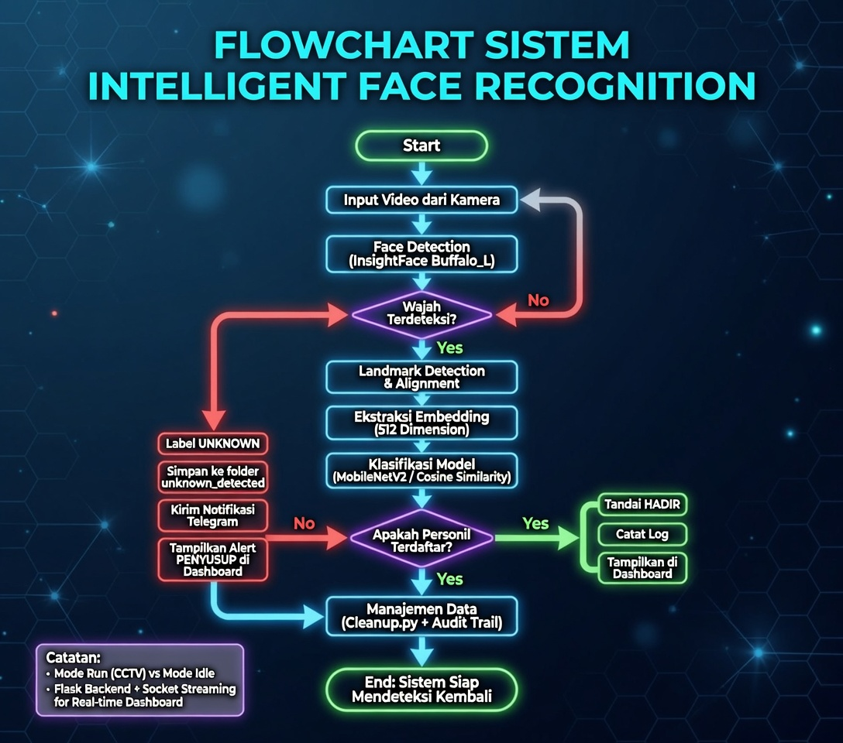

18
19
18

PENUTUP

  - KESIMPULAN.

Sistem Intelligent Face Recognition ini merupakan implementasi nyata dari konsep keamanan siber terpadu yang menggabungkan kecerdasan buatan dengan protokol pengawasan fisik. Melalui integrasi teknologi visi komputer mutakhir seperti InsightFace dan Buffalo_L, proyek ini berhasil menciptakan lapisan pertahanan cerdas yang mampu bekerja secara otonom. Keberhasilan sistem dalam mengenali personil sah dan memberikan peringatan dini terhadap potensi penyusup menunjukkan bahwa teknologi AI dapat menjadi solusi efisien yang mudah dikelola bahkan untuk pengguna di tingkat dasar sekalipun.

  - SARAN.

Agar dapat memberikan hasil yang lebih baik terhadap Siswa L1 Security Operation Center Analyst disarankan beberapa hal yaitu:

- Implementasi Liveness Detection: Menambahkan algoritma untuk membedakan antara wajah manusia asli dengan foto atau video yang ditunjukkan ke kamera guna mencegah teknik penipuan biometrik (spoofing).
- Sinkronisasi Database Multi-Kamera: Mengembangkan arsitektur jaringan yang memungkinkan sinkronisasi data wajah di berbagai titik kamera secara terpusat untuk skala lingkungan yang lebih luas seperti gedung perkantoran atau area sekolah.
- Enkripsi Database Biometrik: Meningkatkan keamanan data internal dengan menerapkan enkripsi pada folder faces/ sehingga data biometrik tetap aman meskipun media penyimpanan jatuh ke tangan yang salah.

19
Demikian Laporan Dikkualsus Sus Dasar Keamanan Siber A-2, Skadron Pendidikan 506 ini dibuat, semoga dapat dijadikan sebagai masukan dan pertimbangan selanjutnya.

Bogor, Mei 2026
Ketua Kelompok Lattis

Teuku Abhiseka R.,S.Tr.Han
Letda Lek NRP3125108030562713
20

LAMPIRAN I

PESERTA PELATIHAN

Pelatihan ini diikuti oleh para Siswa Dikkualsus Dasar Keamanan Siber A-2. Adapun Siswa Dikkualsus Sus Dasar Keamanan Siber A-2, Skadron Pendidikan 506 berjumlah 48 orang (Daftar nama terlampir).
v
No | Nama | Pangkat/  Korps | NRP | Jabatan
1. | TEUKU ABHISEKA R., S.Tr.Han. | LETDA LEK | 3223105950557456 | Ketua Kelompok
2. | AHMAD FAUZI SATRIA NEGARA, S.T | LETDA LEK | 3224110980559995 | Anggota
3. | KEVIN SAFERO FAUZI, B.Soc.Sc | LETDA SUS | 3223105950557456 | Anggota
4. | MARSODO | LETDA SUS | 536789 | Anggota
5. | BAGAS ARDANA | SERTU | 42019803551311 | Anggota
6. | RIZKI WAHYU PRASETYO | SERTU | 41819711547435 | Anggota
7. | SIDIK ANANG RIVAI | SERTU | 41819702547439 | Anggota
8. | IRFAN | SERTU | 41919930549204 | Anggota
9. | JENO ALFANDI JEREMI NGGIRI | SERDA | 42019908550597 | Anggota
10. | EFENDY NUGROHO | SERDA | 3521109000553776 | Anggota
11. | AL AZIZ FADILLAH POHAN | SERDA | 3522111010554904 | Anggota
12. | M SYARIF MAHENDRA | SERDA | 3523106040558168 | Anggota
13. | DEDY BENYAMIN NOMPETUS | SERDA | 3524112040560957 | Anggota
14. | FAHRI ADHITYA PAKSI | SERDA | 3524102030559682 | Anggota
15. | HADI SETYONO | SERTU | 533211 | Anggota
16. | HENDRIK TANUPUTRA HADI PRAJA | SERDA | 540623 | Anggota
17. | RIZKI CAHYADI IKHSAN | SERDA | 3523105020558333 | Anggota
18. | MUHAMMAD ZUBAILI | SERDA | 42110106552224 | Anggota
19. | ARIQ YUDATAMA | SERDA | 3522107010555064 | Anggota
20. | MOHAMMAD JOKO SETYO EDI NUGROHO | SERDA | 3524109020559609 | Anggota
21. | AFDILLAH ARYA MAULANA | SERDA | 3524105030559592 | Anggota
22. | SATRIA DEWA ANURAGA BEKTI | SERDA | 3523111030558423 | Anggota
23. | IQBAL FARHAN ARYA DZAKI | SERDA | 3524107040559625 | Anggota
24. | MUTIA ADELYA PUTRI | SERDA (W) | 3523205020558515 | Anggota
25. | M RYAN SAIFULLOH | SERDA | 3522103030556098 | Anggota
26. | M RIFKI NAUFAL RAMADHANI | SERDA | 3523110040558387 | Anggota
27. | SURYA ARY DWI WICAKSONO | SERDA | 3523101030558379 | Anggota
28. | FELISHA AURELYA SYAPUTRI | SERDA (W) | 3524208040561208 | Anggota
29. | ANMA SHYFA ABBIYI | SERDA (W) | 3524211040561205 | Anggota
30. | ADY NURWANDA | SERDA | 3524104050559597 | Anggota
31. | WIWIN WAHYUDI | SERDA | 538362 | Anggota
32. | BINTANG | SERDA | 3525107060563699 | Anggota
33. | MIKHAEL JONATHAN MANIK | SERDA | 3525109060563422 | Anggota
34. | M IRFANSYAH KAU | SERDA | 3522104020554872 | Anggota
35. | FANIZAR HILDHAN FABA | SERDA | 3523110030558065 | Anggota
36. | RENDRA SYUKUR SUSILO PUTRO | SERDA  vi | 3523108030558107 | Anggota
37. | KARTIKA DEWI MILANDINI | SERDA (W) | 3524204050561201 | Anggota
38. | JOSE HENDRICO LAKA | SERDA | 3523107040558425 | Anggota
39. | MARIA SKOLASTIKA VIGILI E S M | SERDA (W) | 3524202050561206 | Anggota
40. | FATRIZAL KURNIATIN | PRATU | 3722111020555747 | Anggota
41. | RIZKY SETIAWAN | PRATU | 62019912551060 | Anggota
42. | M JIHAD HIZBULLAH | PRATU | 3722112990554591 | Anggota
43. | ALVI SYAHRIN | PRADA | 3723107010557768 | Anggota
44. | NUAH ALDANI TARIGAN | PRADA | 3723104030557837 | Anggota
45. | M NUR ISLAHUDDIN | PRADA | 3724105040559275 | Anggota
46. | ANDRE | PRADA | 3723111010557912 | Anggota
47. | BIMANTARA RIZA NAYANDRA | PRADA | 3724109020560275 | Anggota
48. | HIRAYEN LEO HATOGIAN NABABAN | PRADA  vii | 3724108040560626 | Anggota

LAMPIRAN II
DOKUMENTASI KEGIATAN SISWA SUS DASAR KEAMANAN SIBER DI SKADIK 506
1. Pembelajaran di kelas dengan instruktur dari Skadik 501 mengenai OSINT

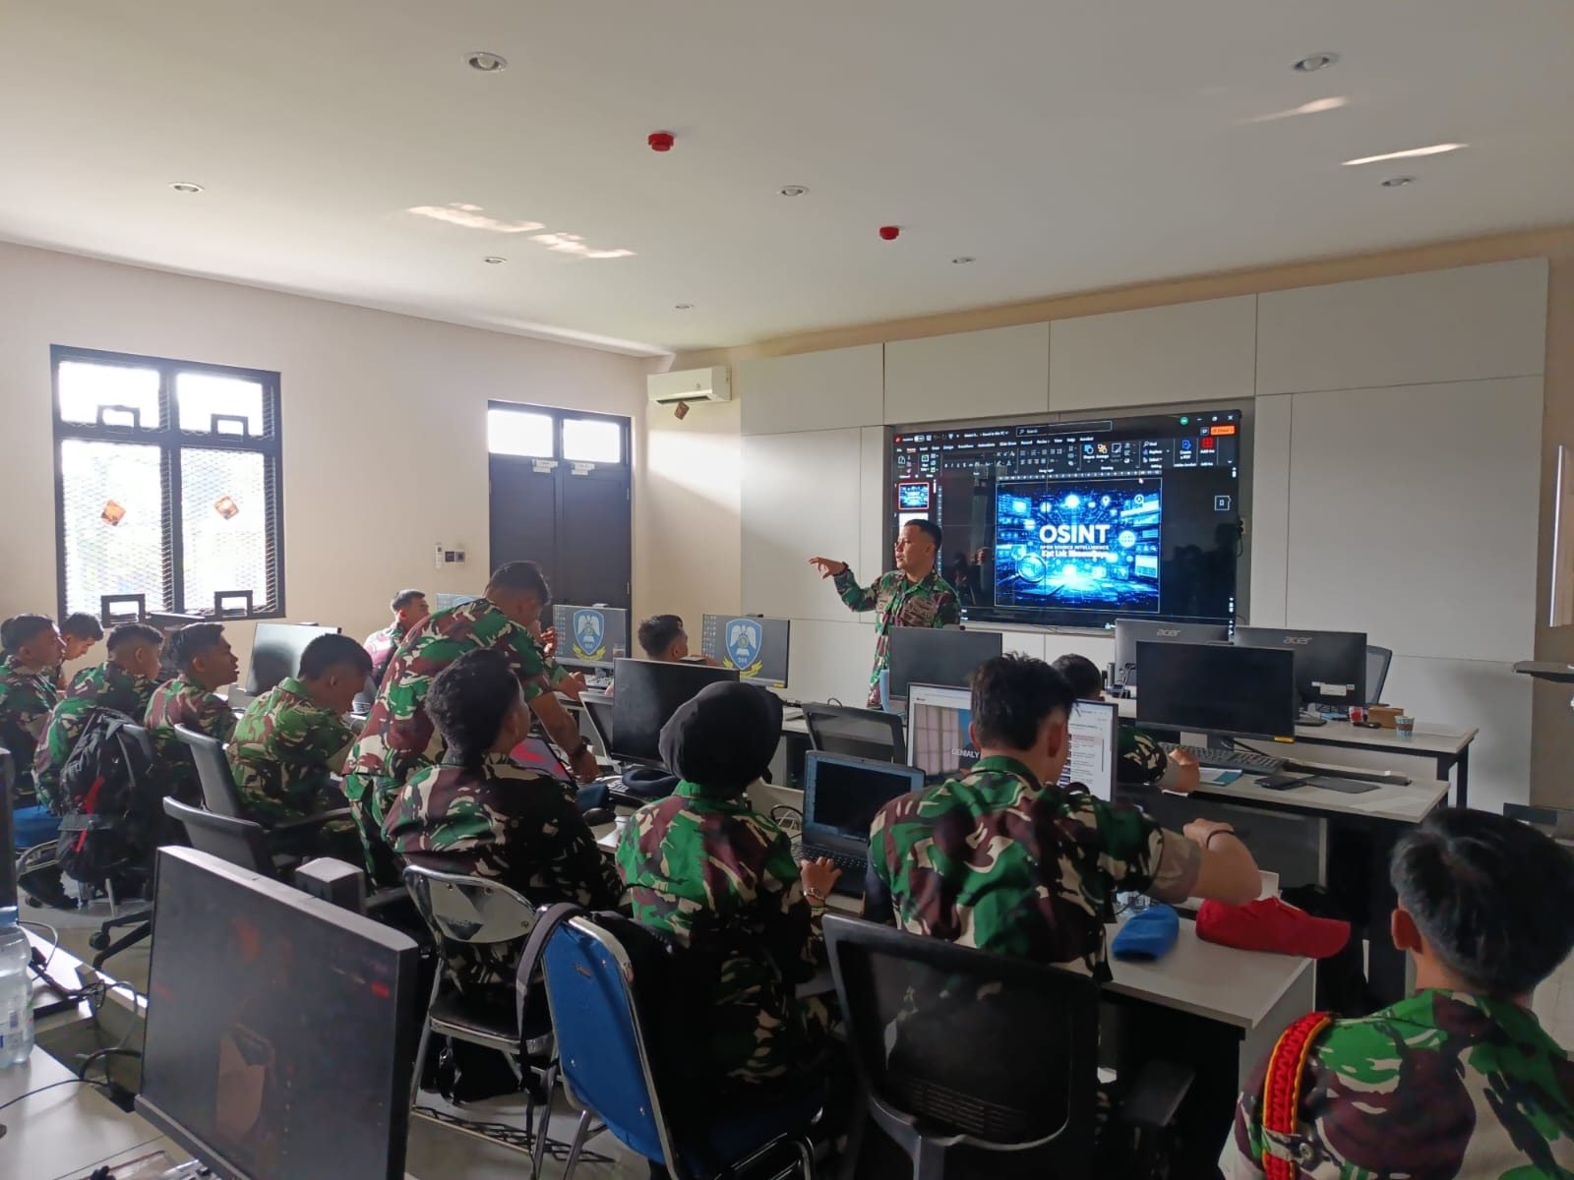

viii

- pembelajaran di kelas oleh Letda Sus Hanan mengenai Perlindungan Data

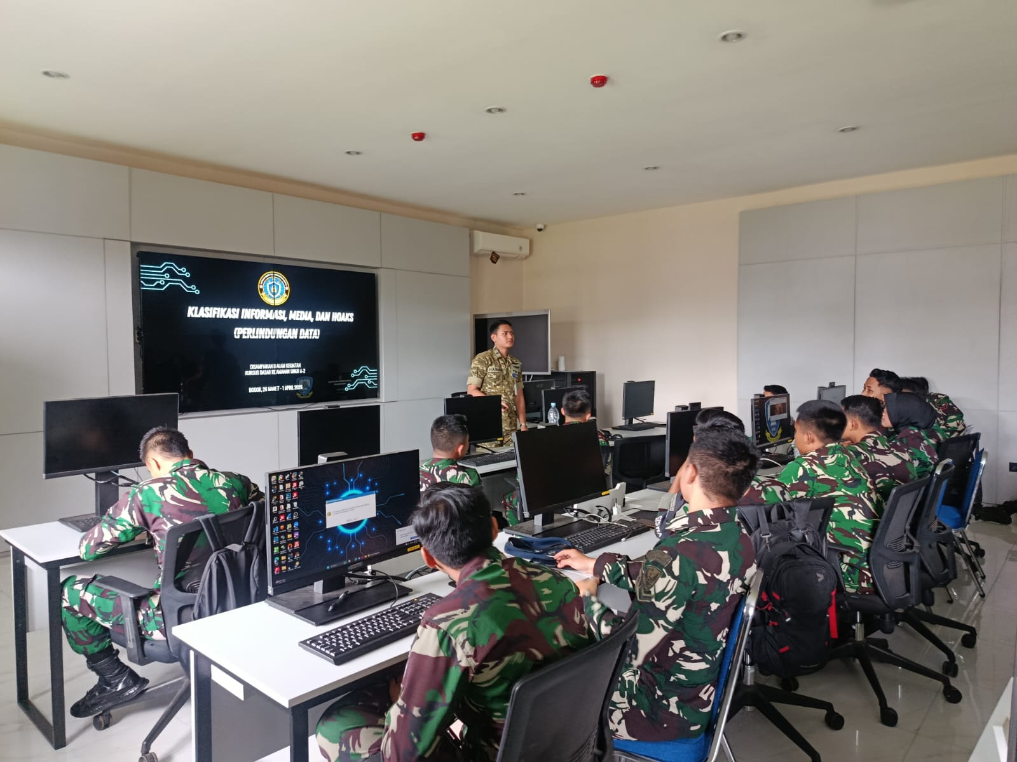

ix
- Pembelajaran Materi Virtualisasi oleh Letda Lek Fauzan

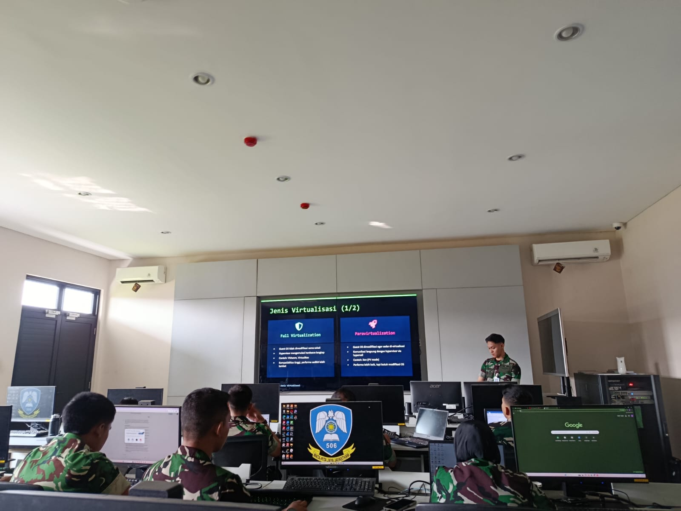

x


